**Scheda di Progetto SW**

Progetto n.: 1

Nome Progetto: EsLab1.4) Forza 4

Argomento: oop

Classe: 4BM

Cognome Nome: Autiero filippo

Data: 25/11/2024

Sommario

1. Analisi del progetto 2

2. Progettazione 3

3. GUI – Graphical User Interface 4

4. Codice 4

Quanto segue è il risultato della procedura seguita (Waterfall semplificato con 4 fasi)



# Analisi del progetto

* **Target**: chiunque voglia giocare a forza 4
* **Scopo della soluzione Software**: programma che permette a due giocatori di giocare a forza 4
* **Requisiti**:
* La griglia di gioco potrà avere dimensioni variabili
* I giocatori possiedono un certo numero di pedine, contrassegnate dallo stesso colore.
* permettere al giocatore di giocare una pedina
* rimuovere ad ogni mossa, una da quelle in suo possesso
* **Entità:** 
  + Griglia
  + Persona
  + Giocatore
  + pedina
* **Vincoli**:
* Le pedine da inserire nella griglia hanno soltanto due colori possibili
* Il numero delle pedine non può essere negativo.
* **Ipotesi aggiuntive**:
* **Casi d’uso**

# Progettazione

**PROGRAMMAZIONE AD OGGETTI**

* **Diagramma delle classi UML:**

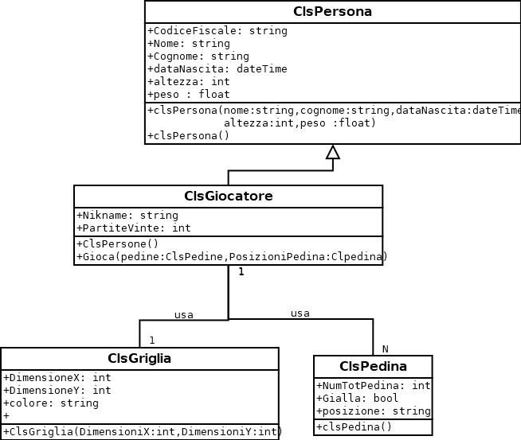

* **Descrizione e informazioni aggiuntive sul diagramma ove necessario**
* **Gestione dei dati:**

# GUI – Graphical User Interface

# Codice